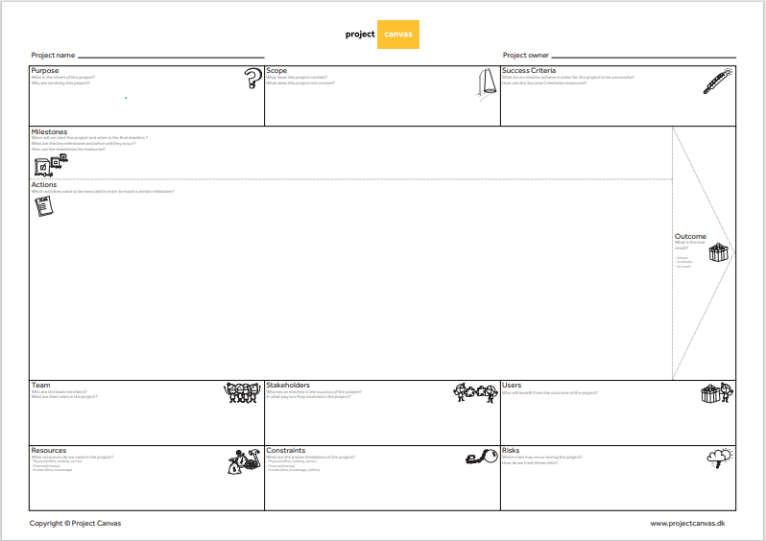
De bedoeling is een led-globe 1 afbeelding laten zien met behulp van een led strip die aan hogesnelheid rond draait

Materiaal verzamelen Hardware tekenen
Hardware ineen zetten Spullen bestellen Elektronisch schema tekenen
Software schrijven Website maken User interface maken

Een succesvolle gip
Ik ben gestart op 28/9 met de led globe
De eerste milestone zal de volledige hardware zijn rond eind november de eerste afbeelding weergeven hoop ik rond januari af te hebben en deadline is 31 juni

Geld, Tijd,
Tijd, Skils, Kennis, Geld
Verwondingen
Mensen tussen 12 en 50
Scholen, beurzen,
Mensen die een goedkopere spherical led willen
IKZELF, mama, Meyers, Grattessolle,
Knevels,
Duidelijk minstens 1 afbeelding kunnen weergeven op de led globe
Bijleren

Led globe
Timo Faes

